Lindner Group zählt zu den Best Managed Companies 2026

Die Lindner Group ist einer der Preisträger des Best Managed Companies Award 2026. Mit der Auszeichnung würdigen der Bundesverband der Deutschen Industrie e. V. (BDI), Deloitte Private, UBS sowie die Frankfurter Allgemeine Zeitung hervorragend geführte mittelständische Unternehmen, die in den Bereichen Strategie, Produktivität & Innovation, Kultur & Commitment sowie Governance & Finanzen überzeugen. Den Preis für die Lindner Group nahmen Elisabeth Lindner sowie die Managing Directors Martin Weber und Günther Greil am 21. Mai 2026 im Gesellschaftshaus Palmengarten in Frankfurt entgegen.

Ausgezeichnet in Vielfalt, Durchgängigkeit und unternehmerischem Weitblick
Was die Lindner Group einzigartig macht, sind die Vielfalt und die Tiefe des Produkt- und Leistungsspektrums. Von der Fassade über die Gebäudetechnik bis zu allen Gewerken des Innenausbaus – Lindner plant, produziert, montiert und begleitet mit verschiedenen Services über alle Projektphasen hinweg. Dazu kommen eigene Softwareprodukte, um Bau- und Planungsprozesse zu optimieren und den Baualltag zu vereinfachen. Trotz der Größe des Unternehmens mit 8.000 Mitarbeiterinnen und Mitarbeitern, 3.000 Baustellen täglich und mit Standorten in mehr als 40 Ländern ist Lindner ein verantwortungsvolles Familienunternehmen geblieben, das ihrer Wertekultur, lösungsorientierter Offenheit und Unternehmertum treu geblieben ist.

„Die Auszeichnung ist für unsere Unternehmensfamilie eine Bestätigung und Ansporn, unseren Weg konsequent weiterzugehen: Wir wachsen, wo sinnvoll und stellen uns den Bedürfnissen und Wünschen unserer Kunden, genauso wie den wirtschaftlichen und ökologischen Herausforderungen und haben Freude daran uns täglich weiterzuentwickeln.“ Veronika Lindner, Verwaltungsratsvorsitzende Lindner Group. „Besonders freut uns auch, dass die Preisvergabe im Palmengarten stattfand. Ein Ort, an dem man unsere Leistungen und Können live erleben kann: Die Sanierung des einzigartigen, denkmalgeschützten Ensembles wurde in großen Teilen von Lindner durchgeführt.“

Vorrausschauend Handeln aus Überzeugung – nicht aus Trend
Digitalisierung genauso wie nachhaltiges Handeln und Bauen sind bei Lindner gelebte Praxis. Die Fachabteilung Lindner Digital besteht seit über 15 Jahren, das erste zu 99 % recyclingfähige Produkt wurde schon vor knapp 30 Jahren entwickelt. Mit den zirkulären Rücknahmemodellen LinLoop, einer Gipsrecyclinganlage am Standort Dettelbach sowie zahlreichen Produkten nach Cradle to Cradle® certified Produktstandard zeigt Lindner, dass nachhaltiges Wirtschaften und wirtschaftlicher Erfolg zusammengehören.
Lindners Ansatz: Für konkrete Herausforderungen eigene Lösungen entwickeln, wie die Lean-Planungssoftware Metronom, die Baustellenzugangsapp InGo oder auch ein eigenes System zur Nettolohnoptimierung für Mitarbeiter (Bonos). Mit der modularen Edge-Cloud-Lösung BitHeat, das zum Ziel hat, die europäische Souveränität zu steigern, geht Lindner 2027 zudem mit einer weiteren Eigenentwicklung in den Markt.
Dieses Prinzip setzt Lindner aber auch in weiteren Geschäftsfeldern um: Neben dem Kerngeschäft betreibt die Lindner Group eigene Hotels (mk | hotels), Gastronomie, Bio-Landwirtschaft (Land.Luft) und ein Weingut (Groszer Wein).
Die Hans Lindner Stiftung unterstützt seit 1991 Menschen in Deutschland, Rumänien und Uganda durch Hilfe zur Selbsthilfe sowie Existenzgründerberatung.

Erfolgsrezept Nr. 1: Der Mensch steht im Mittelpunkt
Das Fundament des Erfolgs sind die Mitarbeiterinnen und Mitarbeiter. Lindner bildet jedes Jahr rund 270 junge Menschen in 38 Berufen aus und setzt konsequent auf Führungskräfte aus den eigenen Reihen. Die Unternehmensstruktur mit elf langjährigen Managing Directors, die jeweils endverantwortlich ihren Bereich führen, ist in dieser Form wohl einzigartig in der Branche. Auch, dass die Familie Lindner stark in der Führung und im operativen Geschäft involviert ist. Ebenso bei Kunden und Partnern legt Lindner Wert auf langjährige, vertrauensvolle Zusammenarbeit auf Augenhöhe.

Award bestätigt: „Wir sind auf dem richtigen Weg“
Für den Best Managed Companies Award hat die Lindner Group einen sehr aufwendigen Coaching- und Auswahlprozess durchlaufen und konnte die hochkarätige Jury aus Wirtschaft, Wissenschaft und Medien in allen vier Bereichen Strategie, Produktivität und Innovation, Kultur und Commitment sowie Finanzen und Governance überzeugen. Damit gehören sie zu einem internationalen Netzwerk exzellent geführter Unternehmen in Deutschland und in über 45 weiteren Ländern weltweit.

„Gute Unternehmensführung ist gerade in wirtschaftlich schwierigen Zeiten von zentraler Bedeutung. Der Best Managed Companies Award ist eine verdiente Auszeichnung für Unternehmen, die Verantwortung, Weitsicht und nachhaltiges Handeln erfolgreich miteinander verbinden“, sagt Tobias Vogel, CEO UBS Europe SE.

Bilder
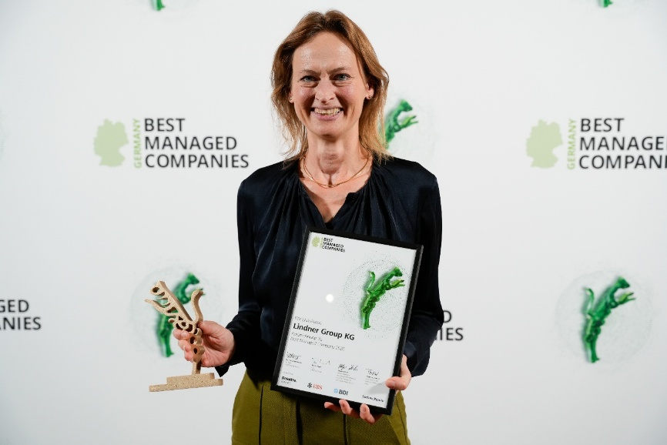
Im Rahmen der feierlichen Preisverleihung im Palmengarten Frankfurt nahm Elisabeth Lindner für die Lindner Group den Best Managed Companies Award 2026 entgegen.
Bildverweis: © Deloitte

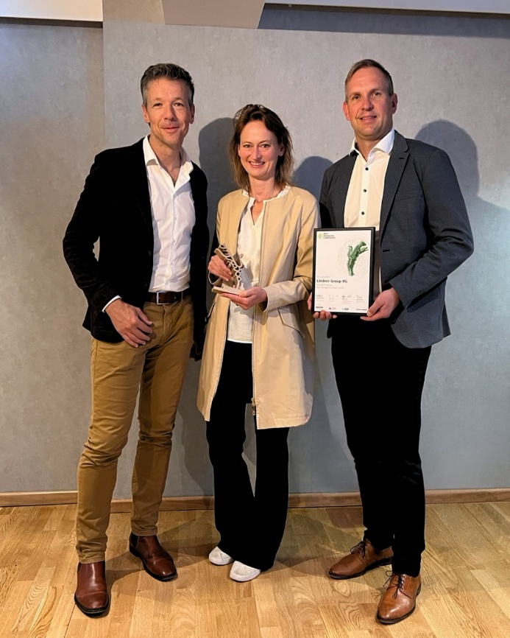
An der Preisverleihung nahmen von der Lindner Group Elisabeth Lindner sowie die Managing Directors Martin Weber (links) und Günther Greil (rechts) teil.
Bildverweis: © www.Lindner-Group.com

Über den Best Managed Companies Award
Das Best Managed Companies Programm ist ein Wettbewerb und Gütesiegel für erfolgreiche mittelständische Firmen. Es wurde in den 1990er-Jahren von Deloitte in Kanada ins Leben gerufen und ist inzwischen in mehr als 45 Ländern erfolgreich eingeführt. Zu den Grundvoraussetzungen zählen ein Mindestjahresumsatz von 150 Mio. Euro sowie der Hauptsitz in Deutschland. Die Unternehmen werden in den vier Kernbereichen Strategie, Produktivität & Innovation, Kultur & Commitment sowie Finanzen & Governance geprüft.

Lindner Group
Die Lindner Group ist Europas führender Komplettanbieter im Innenausbau, Gebäudehülle, Gebäudetechnik und Isoliertechnik. Mit 60 Jahren Erfahrung im "Bauen mit neuen Lösungen" entwickelt und realisiert Lindner flexible, zukunftsfähige Projektlösungen, die nachhaltigen Mehr.Wert bieten. Mit weltweit 8.000 Mitarbeitern betreibt das Familienunternehmen vom bayerischen Arnstorf aus Produktionsstätten und Tochtergesellschaften in mehr als 40 Ländern.

Weitere Infos unter www.Lindner-Group.com
LinkedIn | Instagram | Facebook | Pinterest | YouTube

